 | Conferencia Mundial de Radiocomunicaciones (CMR-23)  Dubái, 20 de noviembre - 15 de diciembre de 2023 |  | 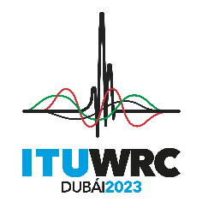
SESIÓN PLENARIA |  | Addéndum 3 al  Documento 44-S
 |  | 26 de junio de 2023
 |  | Original: inglés
Estados Miembros de la Comisión Interamericana de Telecomunicaciones (CITEL)
PROPUESTAS PARA LOS TRABAJOS DE LA CONFERENCIA
Punto 1.3 del orden del día
1.3 considerar la atribución a título primario de la banda de frecuencias 3 600-3 800 MHz al servicio móvil en la Región 1 y la adopción de las medidas reglamentarias convenientes, de conformidad con la Resolución 246 (CMR-19);
Propuesta
IAP/44A3/1
El punto 1.3 del orden del día de la CMR-23 aborda la posibilidad de atribuir a título primario la banda de frecuencias 3 600-3 800 MHz al servicio móvil, salvo el móvil aeronáutico, en la Región 1. Cabe señalar que las Regiones 2 y 3 ya tienen la atribución a título primario del servicio móvil, salvo el móvil aeronáutico, en la banda de frecuencias 3 600-3 800 MHz, que podría armonizarse con las demás Regiones en función de los resultados del examen de este punto del orden del día en la CMR-23. Los cambios que se aporten al Reglamento de Radiocomunicaciones con arreglo al punto 1.3 del orden del día de la CMR-23 no deben afectar a las atribuciones e identificaciones existentes para la Región 2, ni someter a esta a cualesquiera disposiciones reglamentarias o de procedimiento modificadas. Por consiguiente, no se propone ningún cambio para la Región 2 y esta propuesta no aborda las Regiones 1 y 3.

______________

